OFFENE KLASSE, 19. Dezember 2022, Schöne Weihnachten...!
2 Schaumstoffkissen und feste Decke, Hocker, Band
- Anfangsentspannung
- Bauchlage, re Knie hüfthoch oder höher – kurz verweilen
  - OK auf beide Hände hochdrücken – unteren Rücken entspannen
  - dann den Arm der gleichen Seite unter den OK legen...
- Auf- und Abwärtsgerichteter Hund, im dynamischen Wechsel
- Bauchlage, li Knie hüfthoch oder höher ablegen – kurz verweilen
  - OK auf beide Hände hochdrücken – unteren Rücken entspannen
  - dann den Arm der gleichen Seite unter den OK legen...
- Auf-/Ab Hund, mit im Wechsel angehobenen, gestreckten Beinen
- Vierfüßler, Becken tief zu den Fersen nehmen, Arme weit nach vorn, Stirn am Boden
- Eng gekreuzte Arme in Bauchlage – OK auf die Arme legen – beide Seiten
- Liegestütz (auch ein Knie am Boden), das andere Knie zur Achselhöhle herziehen und dort zu den Händen senken und angewinkelt wieder hoch zur Achselhöhle... mehrfach, beide S.
- Vierfüßler, Knie eng kreuzen, auf die Fersen absetzen, Hände hinter dem Rücken von oben und unten greifen, aufrichten
- Am Hocker...
  - Rücken zum Hocker, Hände aufgestellt, Körper tief sinken lassen und wieder hochdrücken, Liegestütze – mehrfach
    - Jetzt mit einem aufgelegten Knöchel auf dem Knie – beide Seiten
  - Spann/Knöchel am Hocker (Decke drauf), Knie am Boden (Schaumstoff unterlegen) – erst mit einem Bein – das andere weiter weg aufstellen, dann mit beiden - Beide Seiten
    - die Leiste nach vorn bewegen, Hände auf dem Oberschenkel
    - Hände auf den Hocker, Becken nach vorn...
- Rückenlage, Hände hinter dem Kopf falten...
  - Diagonale Ellbogen zum Knie, OK drehen – im Wechsel
  - Pilates Beine heben/senken, Füße aktiv beugen/strecken
  - Hände am Becken, Beine angewinkelt über die Hüfte - nach re/li und dort kurz strecken
- Schulterbrücke, mit Pumpungen zur Decke, mit gestrecktem Bein
- Nadelöhr, erst klassisch, dann mit hinter dem Körper gegriffenen Ellbogen und einem gestreckten Bein – beide S.
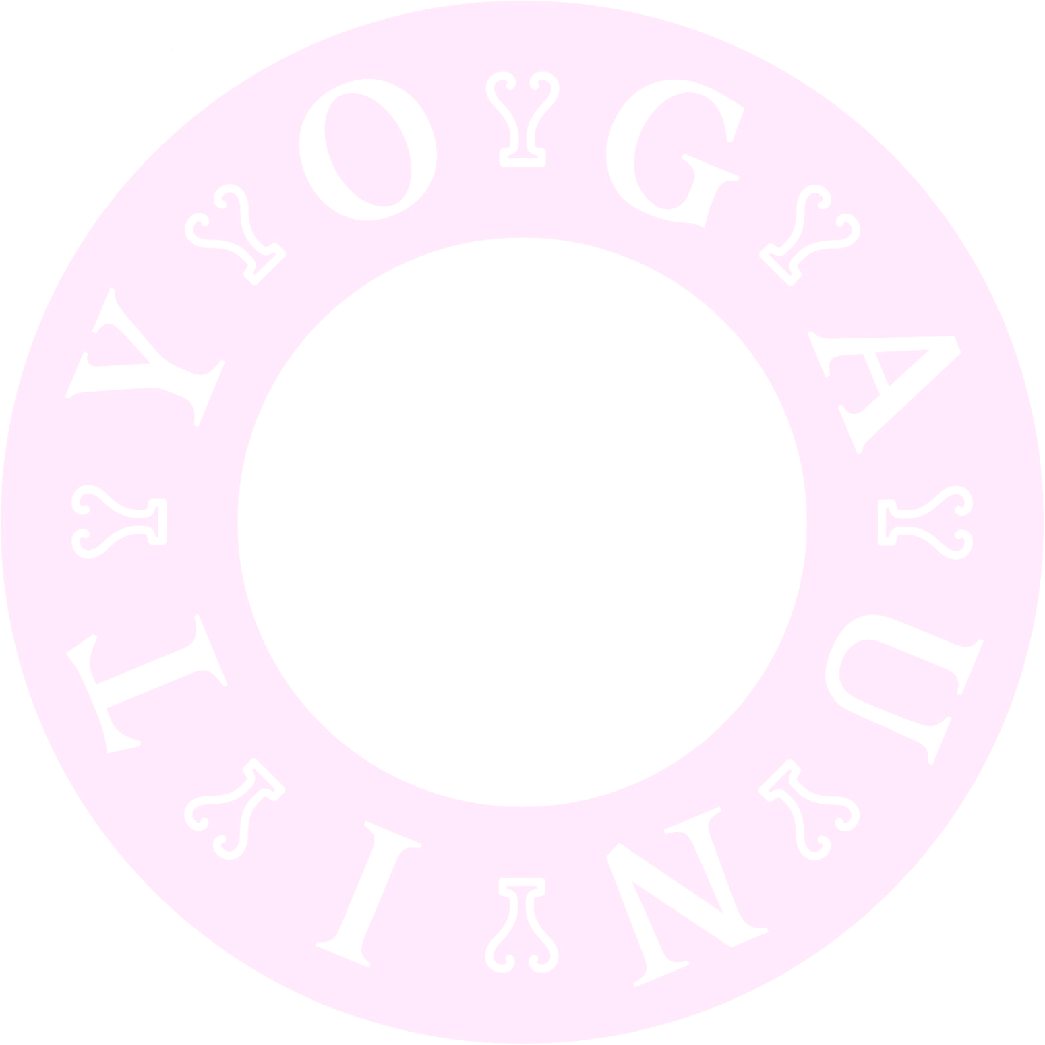
- Endentspannung mit Aufmerksamkeitslenkung...

